1.0 GENERELL BESKRIVELSE AV ORDNING

92% av bedriftene i Trøndelag har under 10 ansatte. Det tilsvarer ca 23% av regionens ansatte totalt. Bedriftene har ofte lav digital modenhet, og mangler også i stor grad egne ressurser (kompetanse, tid og penger) for å ta fatt på en ofte helt nødvendig digitaliseringsprosess. For at disse bedriftene skal kunne nyttiggjøre seg den digitale utviklingen har de behov for grunnleggende kompetansebygging og iverksetting av tiltak på relevant nivå. Dette er en regional utfordring, som Trøndelag fylkeskom-mune og innovasjonsselskapene i regionen sammen vil adressere gjennom det treårige digitale kompetansehevingsprogrammet «Industri 4.0 Trøndelag - Digital transformasjon i små- og mikro-bedrifter». Dette vil gi regionen en unik plattform for digital kompetanseheving for små- og mikrobedrifter, men også hos alle aktører som deltar. Trøndelag fylkeskommune er prosjekteier.

Målet er å bidra til at en større andel av bedriftene får høyere digital kompetanse, økt konkurransedyktighet, og vesentlig bedre forutsetninger for å møte utfordringene- og nyttiggjøre seg de mulighetene som den digitale utviklingen representerer. Prosjektet vil danne grunnlaget for systematisk langsiktig arbeid med kompetanseoverføring, resultere i bedre synliggjøring av utfordringer og muligheter innenfor digital utvikling, og være et betydelig kunnskapsløft for småbedriftene i regionen.

- Programmet har tilknyttet en tilskuddsordning for SIVA sine næringshager og inkubatorer i Trøndelag på totalt NOK 4,5 mill. Støtte vil bli gitt til utvikling av faglig innhold i digitale kompetanseforløp innenfor enkelt bransjer eller verdikjeder, kursgjennomføring og mobilisering av deltakerbedrifter for små- og mikrobedrifter med typisk 1-15 ansatte, samt deltakelse på felles møtearena

- Det gjennomføres en søknadsprosess for hver fase, INTRODUKSJON (trinn 0 og 1) og SPESIALISERING (trinn 2). ⅔ av budsjettpostene inngår i fase 1, og resterende ⅓ inngår i fase 2. Det vil være ulikt behov for mobilisering, så det er mulig å fordele budsjettpostene noe friere enn det som er beskrevet i hovedprosjektet.

En ramme for fase 1 vi da utgjøre 2,8 mill fra Trøndelag fylkeskommune for mobilisering og gjennomføring av Trinn 0 og 1 i hovedprosjektet. Det vurderes formålstjenlig å dele midlene likt mellom bransjer (NH/INK) i fase INTRODUKSJON. Dvs. hvert næringshage/inkubatormiljø vil kunne søke om inntil 350.000 i støtte for denne fasen.

- Mottatte søknader vil bli evaluert av et eksternt Advisory Board før de behandles av fylkeskommunen. Det vil kunne påregnes en dialog rundt søknaden med forslag til endringer.

- Det gjennomføres en evaluering av arbeidet før fase 2 og man kan da vurdere om differensiering i bruk av midlene i forbindelse gjennomføring av fase 2 basert på behov og resultater fra fase 1.

- Søknad for fase 2 (SPESIALISERING).

Trøndelag fylkeskommune og Nasjonalparken Næringshage tilrettelegger for møteplasser og utviklingsarena for 2020 for å støtte gjennomføringen av fase 1 i hovedprosjektet. Budsjett 600.000, pluss eventuelle ekstramidler fra DigiBest/Trøndelag fylkeskommune og Kompetanseforum 2.0/Siva/Nasjonalparken Næringshage.

2.0 OM PROGRAMMET «INDUSTRI 4.0 TRØNDELAG – Digital transformasjon i små- og mikrobedrifter»
Digital modenhet, i form av strategisk-, teknologisk-, og organisatorisk innsikt er avgjørende for å kunne utvikle dagens produkter, tjenester og produksjonsmetoder til nye digitale forretningsmodeller. En bransjetilnærming er sentral for å kunne oppnå maksimal relevans for deltakerne.

2.1 Mobilisering: Næringshagene/inkubatorene er ansvarlig for mobilisering av bedrifter og gjennomføring av DMI – digital modenhetsindikator. Det skal være samme test som brukt i forprosjektet i 2018 – DIFI sin), eller Digital Norway sin egen test. Det er en ubetinget fordel for prosjektet hvis DIFI sin benyttes, slik at vi kan gjenta testen etter at prosjektet er ferdig.

2.2 Utvikling av faglig del: Kompetansehevingsprogrammet er et lavterskeltilbud med utvikling- og gjennomføring av inntil 8 bransjevise-, og trinnbaserte kompetanseforløp innenfor digital transformasjon. Det faglige programmet utvikles av næringshager og inkubatorer i samarbeid med fagpartnere i tett samarbeid med regionale fagmiljøer (FoU og Uni), samt enkelte leverandører/ spesialister, som NH/INK rekrutterer selv. Disse vil være det strukturelle og faglige fundamentet.

2.3 Advisory Board: Et Advisory Board bestående av representanter fra FoU vil gi retning til-, og kvalitetssikre det faglige innholdet i de forskjellige kompetanseforløpene. De vil evaluere søknader før fylkeskommunen konkluderer.

2.4 Gjennomføring: Arrangering av workshops, innhenting av casestudier og eventuelle pilotprosjekter skal være i regi av næringshagene/Inkubatorene.

2.5. Prosjektmål og krav:

Mobilisere 400 små- og mikrobedrifter i Trøndelag til å gjennomgå opplæring gjennom bransjerettet kunnskapsforløp, og FoU relaterte pilotprosjekter innenfor digitalisering og automasjon over en periode på 3 år. (50 stk pr NH/INK)

- Initiere og utvikle digitale utviklingsprosjekter i bedrifter.

- Standardisere og utvikle tjenestene, kunnskapsforløp og arbeidsmetodikk til et nytt forretningsområde for næringshager/inkubatorer.

- Bidra til å øke samarbeid innen bransjer i regionen.

- Bidra til å etablere en tettere samhandling mellom små- mikrobedrifter og FoU miljøer gjennom å bringe dem sammen på opplæringsarenaene og kunnskapsforløpene i prosjektet, og gjennom dette utvikle bedriftsspesifikke prosjektcase/piloter som FoU-miljøene kan bidra til å gjennomføre.

- Levere inntil 8 komplette kunnskapsforløp som kan implementeres både på regionalt nivå (NH/INK i Trøndelag) og til andre NH/INK nasjonalt.
3.0 STRUKTUR GENERELL RAMME FOR ET KOMPETANSEFORLØP I 3 TRINN.
Det er et ønske om at kompetanseforløpene skal ha en generell/lik utforming som gjør det mulig for andre NH/INK å benytte disse.

Trinn 0: Mobilisering. Her Blir bedriftene invitert til en samtale med NH/INK, og gjennomgår DMI (samme som ble brukt i forprosjekt).
Trinn 1 (Introduksjon): Dette trinnet har som mål å gi bedriftene et generelt bide av digitale utfordringer og muligheter, et overblikk over digital teknologi, erfare sin egen digitale modenhet, og være i stand til å lage en enkel digital strategi. Hvis en digital strategi blir laget, kan bedriften gå videre til Trinn 2.

Trinn 2 (Spesialisering) Her vil dypere casestudier og bransjeretting i større grad foregå. Det vil være mulighet for små pilotprosjekter i samarbeid med FoU partnerne, støttet av DistriktsForsk for eksempel.

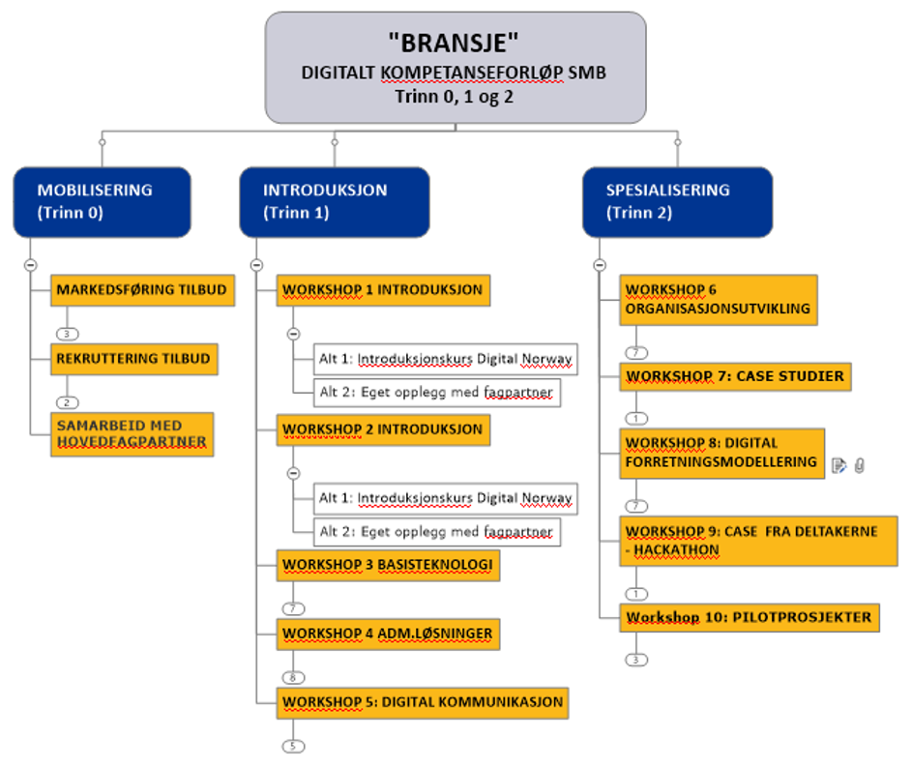

Figur 1: Forslag til trinnmodell med struktur. Her er det selvsagt rom for justeringer. Men man skal ha i bakhodet at det er et krav til generaliserbarhet; dvs at andre NH/INK skal kunne kjøre samme kompetanseforløp i egen region.

3.1 Generelt om utvikling av kompetanseforløp
Hvert innovasjonsselskap (8 stk) får ansvar for å utvikle et kompetanseforløp innen EN bransje (i tett samarbeid med det relevante fagmiljøet), som de anser seg spesielt kompetent innenfor. Det velges ut kjerneteknologier og forretningsmodeller som er aktuelle for bransjen, og relevante casestudier. Advisory Board vil gi retning, rådgi og godkjenne innhold i kunnskapsforløpene når søknad foreligger gjennom Regionalforvaltning.no.

3.2 Trinn 1 - INTRODUKSJON: Her kan man velge mellom et ferdig opplegg fra Digital Norway, som gir grunnleggende innsikt i digitale problemstillinger gjennom 2 workshops, eller et egenutviklet opplegg over 1-2 workshops med egen fagpartner. (En fordel med å benytte Digital Norway er at finansieringen er utenfor Industri 4.0 Trøndelag, sentralt med Innovasjon Norge, noe som betyr at bedrifter som ikke er i virkemiddelområdet får støtte til deltakelse.) I tillegg skal det utvikles bransjespesifikke tilbud som dekker ca 2 workshops på Trinn 1 med fagpartnere som har spesielt god innsikt i det digitale feltet innen den konkrete bransjen. Grong Sparebank (EIKA) og Rørosbanken (EIKA) har sagt seg villige til å være fagpartnere på Administrative- og betalings løsninger, og holder 1 workshop kostnadsfritt med eget personell i hver sin region. Dette vil være en separat avtale mellom bank og NH/INK. Det er en fordel om dette avklares og samkjøres innenfor EIKA bankene, men det kan selvsagt også velges annen fagpartner hvis ønskelig.

3.3 Trinn 2 - SPESIALISERING
Dette trinnet vil være preget av en dypere inngang til bruk av digitale verktøy, og gjennomgang av forretningsmodeller og casestudier være sentralt. Bransjeretting er viktig her. Det vil være mulighet for små pilotprosjekter i samarbeid med FoU partnerne, støttet av DistriktsForsk for eksempel. Det bør vurderes hvilke fagpartnere som passer godt her. Det trenger ikke være de samme som på Trinn 1.
3.4 Kunnskapspool
Disse forløpene legges i en pool, slik at de andre innovasjonsselskapene kan overføre opplegget til sin egen region, og gjennomføre det der. Innovasjonsselskapene er selv ansvarlige for mobilisering til tilbudet. Grunntrinnet i kompetansepyramiden vil ha flest deltagende bedrifter, og det vil være en avskalling oppover etter hvert som kompleksiteten øker.

4.0 BUDSJETT / ØKONOMI

Budsjett for Industri 4.0 Trøndelag

Kostnadsbudsjett | 2019 | 2020 | 2021 | Totalt
Mobiliseringsressurs næringsapparat | 1 000 000 | 1 000 000 | 1 000 000 | 3 000 000
Utvikling av kompetanseforløp* | 2 550 000 | 2 550 000 | 2 550 000 | 7 650 000
Møteplasser for næringsapparat | 100 000 | 100 000 | 100 000 | 300 000
Sum | 3 650 000 | 3 650 000 | 3 650 000 | 10 950 000
* inkluderer egeninnsats fra deltakende bedrifter
Finansieringsplan | 2019 | 2020 | 2021 | Totalt
Trøndelag fylkeskommune | 1 500 000 | 1 500 000 | 1 500 000 | 4 500 000
Egenbetaling | 500 000 | 500 000 | 500 000 | 1 500 000
Innovasjon Norge | 750 000 | 750 000 | 750 000 | 2 250 000
Lokal partner | 250 000 | 250 000 | 250 000 | 750 000
Sum bedriftsandel | 1 500 000 | 1 500 000 | 1 500 000 | 4 500 000
Egeninnsats bedriftene | 650 000 | 650 000 | 650 000 | 1 950 000
Sum | 3 650 000 | 3 650 000 | 3 650 000 | 10 950 000

Kostnadene “Mobiliseringsressurs” og “Utvikling av kompetanseforløp” er kostnader i NH og INK.

Kostnad “Møteplasser” skal tilrettelegge for felles utviklingsarena. Deltakelse i felles utviklingsarena inngår i “Utvikling av kompetanseforløp” i NH/INK. Det er noe ekstra midler til felles utviklingsarena ved kobling til andre prosjekter, som vil styrke samarbeidet og det regionale innovasjonssystemet. Støtten som går til NH og INK vil da utgjøre:

4,5 mill - 300.000 (felles utviklingsarena) = 4.2 mill

av finansieringen fra Trøndelag fylkeskommune. Trøndelag fylkeskommune dekker i sin helhet møteplassene for felles utviklingsarena for næringsapparatet.

Pr i dag er det 8 NH/INK som deltar på felles utviklingsarena og vist interesse for gjennomføring av kompetanseforløp. Målet for prosjektet Industri 4.0 Trøndelag er at 400 bedrifter skal delta i programmet over 3 år. For å bryte dette ned for gjennomføring i ulike bransjer/områder og at det fordeles på NH/INK har vi satt brutt ned budsjettet for hovedprosjektet i 8 delprosjekter i NH/INK pr år.

Antall miljø | 8 |  | Antall år | 3
 | Hele Trøndelag | Pr mijø | Pr miljø pr år | Pr deltaker
Antall bedrifter | 400 | 50 | 17
Budsjett for miljø
Mobilisering pr miljø | 3 000 000 | 375 000 | 125 000
Utvikling av kompetanseforløp | 7 650 000 | 956 250 | 318 750
- egeninnsats fra bedrifter | 1 950 000 | 243 750 | 81 250
= tilførte penger til utvikling | 5 700 000 | 712 500 | 237 500
Sum kostnader | 10 650 000 | 1 331 250 | 443 750
Finansiering
Trøndelag fylkeskommune | 4 200 000 | 525 000 | 175 000 | 10 500
Kursavgift | 4 500 000 | 562 500 | 187 500 | 11 250
Egeninnsats fra bedrifter | 1 950 000 | 243 750 | 81 250 | 4 875
Sum finansiering | 10 650 000
Det er forespeilet støtte fra
Innovasjon Norge | 2 250 000 | 281 250 | 93 750 | 5 625
Partner | 750 000 | 93 750 | 31 250 | 1 875
Sum | 3 000 000 | 375 000 | 125 000 | 7 500
Å betale for deltaker pr år |  |  |  | 3 750

Det vil være en fordel om delprosjektene kan budsjettere med faktisk egeninnsats fra bedriftene - denne er satt lav (4.875, ca 10 timer fra bedrift pr år). Det vurderes som ønskelig at det lages egne estimat på egeninnsats fra deltakerbedrifter basert på reelt aktivitetsnivå. Egeninnsatsen kan ta utgangspunkt i 500 kr/time.

Fordeling mellom NH/INK

Refusjonsordning for bedriftene fra IN.

Primærnæringer er ikke inkludert. De fleste oppstartsbedrifter er små og vil kunne befinne seg i denne gruppen. I tillegg er det flere enkeltmannsforetak uten ansatte. Disse vet vi lite om i hvor stor grad de er hoved-arbeidsplassen til driver/innehaver.
SIVA støttemidler ikke tatt inn her. Separat prosjekt

